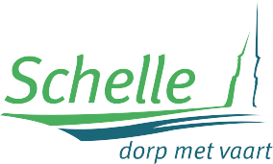
Subsidieaanvraag:

Overname kosten verdelging wespennesten 2022

Ondergetekende (naam en voornaam):

woonachtig te (straat en nr.):

postcode en gemeente:

telefoonnummer:

e-mailadres:

rekeningnummer:

Bij te voegen:
0 Factuur wespenverdelging brandweerzone Rivierenland
0 Betalingsbewijs

Voorwaarden:
Ondergetekende verklaart dat bovenstaand formulier naar waarheid is ingevuld en
aan alle voorwaarden van het reglement van de gemeenteraad van 9 maart 2017 te voldoen. Ingediend te Schelle op (datum): / /
Handtekening aanvrager:

Een ambtenaar kan de aanvraag ter plaatse controleren.

Het ingevulde formulier bezorgt u aan de milieudienst via mail: milieu@schelle.be of per post: Milieudienst, Fabiolalaan 55, 2627 Schelle.
Meer info: milieu@schelle.be - 03/871 98 54

